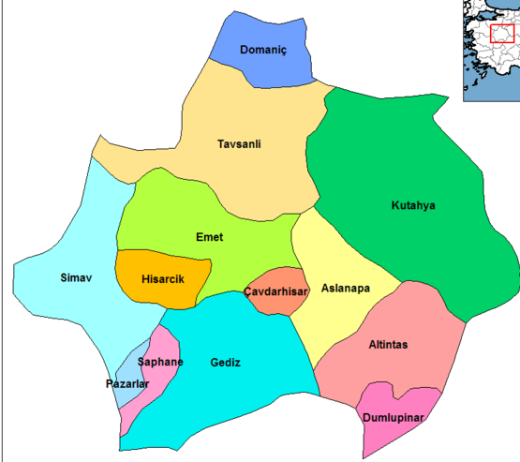
ZEKERİYA DOĞAN
183403

KÜTAHYA

GENEL BİLGİLER

Yüzölçümü: 11.875 km²

Nüfus: 583.910

İl Trafik No: 43

Kütahya gelişmekte olan sanayisi, zengin yeraltı ve yerüstü kaynakları, üniversitesi, termal kaynakları, el sanatları ve tarihi ile önemli bir turizm potansiyeli oluşturmaktadır. Kütahya’yı gezerken.... Dünyanın İlk Antik Borsasının Çavdarhisar İlçesindeki Aizanoi’de kurulduğunu, Zeus Tapınakları içinde Dünya’da en sağlam korunagelmiş tapınağın Aizanoi’de olduğunu, Dünyadaki İlk Toplu İş Sözleşmesi’nin 13 Temmuz 1766’da Kütahya’da imzalandığını, Avrupa ve Dünyadaki ilk ve tek Çini Müzesinin Kütahya’da olduğunu, Evliya Çelebi’nin Kütahya’lı olduğunu, Osmanlı Devletinin kurucusu Osman Gazi’nin büyükannesi, Hayme Ana’nın türbesinin Domaniç İlçesi Çarşamba Köyü’nde olduğunu, Kütahya’nın Germiyan Beyliğine 130 yıl başkentlik, Osmanlı Anadolu Beylerbeyliğine 400 yıl merkezlik yaptığını, Türkiye’nin en önemli porselenlerinin Kütahya olduğunu, Kütahya’daki termal kaynakların bin bir derde deva olduğunu unutmayın.
 | ŞEHİR | KÖY | TOPLAM
Merkez | 212.934 | 24.636 | 237.570
Tavşanlı | 55.240 | 44.193 | 99.433
Simav | 25.677 | 50.533 | 76.210
Gediz | 18.728 | 35.531 | 54.259
Emet | 10.198 | 14.239 | 24.437
Altıntaş | 5.976 | 14.340 | 20.316
Domaniç | 4.931 | 12929 | 17.860
Hisarcık | 4.815 | 9.992 | 14.807
Şaphane | 3.262 | 4.435 | 7.697
Pazarlar | 2.979 | 4108 | 7.087
Çavdarhisar | 2.333 | 6.573 | 8.906
Aslanapa | 1.740 | 10.311 | 12.051
Dumlupınar | 1.442 | 1.835 | 3.277
TOPLAM | 350.255 | 233.655 | 583.910

İLÇELER: Kütahya İlinin İlçeleri; Altıntaş, Aslanapa, Çavdarhisar, Domaniç, Dumlupınar, Emet, Gediz, Pazarlar, Şaphane, Hisarcık, Simav ve Tavşanlıdır.

COĞRAFYA: Kütahya İli özellikle kuzey, batı ve güneyi ormanlar bakımından çok zengindir. Domaniç ve Kütahya Merkez de kızılçam ve karaçam ormanları, İlin iç kesimlerinde mazı meşesi, saçlı meşe ve Lübnan meşesinden oluşan meşe ormanları, Emet ve Tavşanlı da ardıç ve karaçam ormanları, Gediz ve Simav'da kestane, at kestanesi ve kızılçam ormanları yaygındır. Kütahya endemik türler açısından da önemli zenginliklere sahiptir.

Kütahya, av hayvanları bakımından zengin bir bölgede yer almaktadır.İlde Avrupa ve Türkiye'nin en büyük ve nesli tükenme tehlikesi ile karşı karşıya olan toy kuşları koruma altına alınmıştır. Murat dağında da Geyik Koruma ve Üretme İstasyonu oluşturulmuştur.

Kütahya iklimi, Ege, Marmara ve İç Anadolu iklimleri arasında bir "geçiş iklimi" niteliği taşımaktadır. Kütahya, sıcaklık bakımından daha çok İç Anadolu ikliminin, yağış rejimi bakımından ise Marmara ikliminin etkisi altındadır.

TARİHÇE: Kütahya, M.Ö. 3000 yıllarında kurulmuş medeniyetlerin ve kültürlerin harman olduğu Kütahya'nın antik çağda ilk ev sahipleri Friglerdir. Kütahya daha sonra Roma, Bizans, Germiyanoğulları , Osmanlı egemenliğine girmiştir.

Kütahya'da egemen olan bütün uygarlıklara ilişkin çok sayıda eser bulunmaktadır. Özellikle Frig Vadisi adı verilen ilin doğusundaki Türkmen Dağı eteklerindeki alan, bu eserler açısından çok zengindir.

Roma döneminde piskoposluk merkezi olan Kütahya’da bu döneme ait en önemli eser AIZANOI Antik Kenti'dir. Aizanoi, Anadolu ’nun en zengin antik kentlerinden birisidir. Dünyanın İlk Borsası Aizonai’de kurulmuştur.

http://egitimvaktim.com

